Rappel :
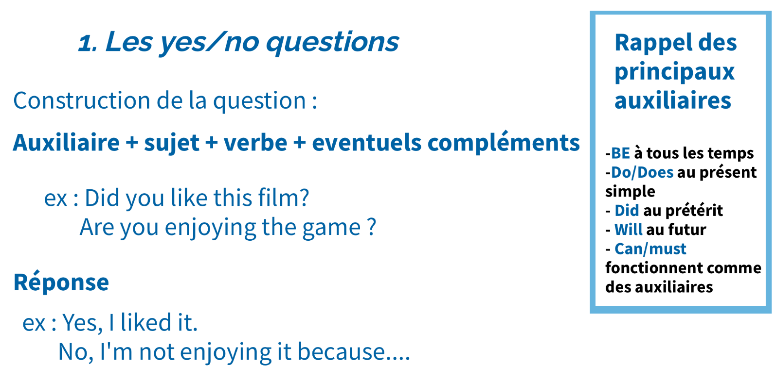
La formation des questions en anglais
***
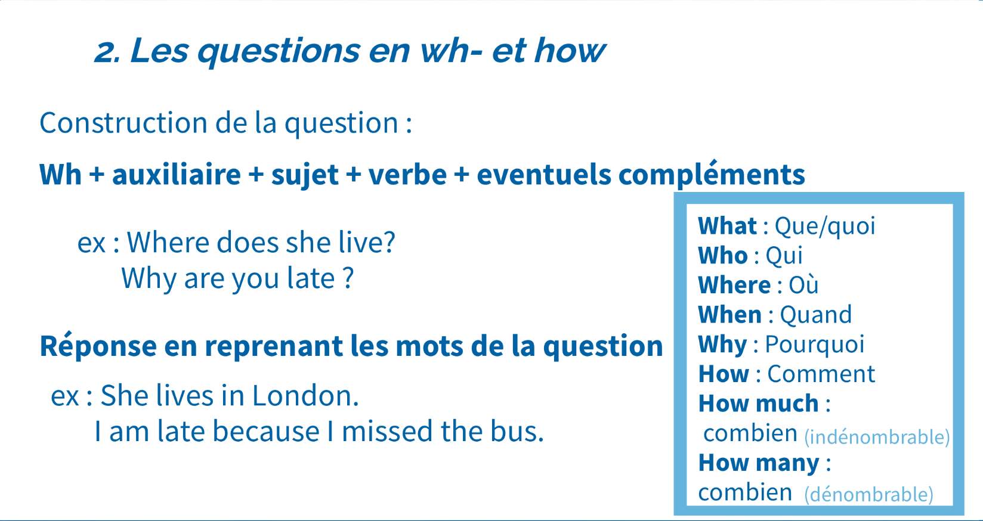
Exercice : Préparez 10 à 15 questions à poser à votre voisin.

